**ANEXO 2.2 – DIRETRIZES DO PROJETO**

GOVERNO DO ESTADO DA BAHIA

**ORIENTAÇÕES PRELIMINARES PARA A REALIZAÇÃO DO *PROJETO NÚCLEOS DE ESPORTES DE LUTAS E COMBATE***

Bahia

2023

**Governo do Estado da Bahia**

**Secretaria do Trabalho, Emprego, Renda e Esporte Superintendência dos Desportos do Estado da Bahia**

**Governador do Estado da Bahia**

**Jerônimo Rodrigues**

**Secretário do Trabalho, Emprego, Renda e Esporte Davidson Magalhães**

**Diretor Geral da Superintendência dos Desportos do Estado da Bahia**

**Vicente Neto**

**Assessora Técnica Chefe**

**Susi Docio**

**ÍNDICE**

1. ***INTRODUÇÃO***
2. ***PROJETO NÚCLEOS DE ESPORTES DE LUTAS E COMBATE***
3. ***OBJETIVO***
4. ***CENTROS DE TREINAMENTO DE LUTAS***
5. ***PROCESSOS PEDAGÓGICOS***
   1. ***NÚCLEOS***
   2. ***META DE BENEFICIÁRIOS POR NÚCLEO***
   3. ***ATIVIDADES PROGRAMADAS***
   4. ***GRADE HORÁRIA***
   5. ***ATIVIDADES DE EVENTUAIS***
6. ***COMPOSIÇÃO DE RECURSOS HUMANOS PARA O PROJETO NÚCLEOS DE ESPORTES DE LUTAS E COMBATE***
   1. ***SUPERVISOR***
   2. ***SUPERVISOR TÉCNICO***
   3. ***COORDENADOR ADMINISTRATIVO***
   4. ***AUXILIAR ADMINISTRATIVO***
   5. ***PROFESSOR***
   6. ***AGENTE ESPORTIVO***
   7. ***ESTAGIÁRIO***
7. ***CRONOGRAMA DE EXECUÇÃO***
8. ***ITENS A SEREM ENVIADOS AOS NÚCLEOS***

***8.1 IDENTIDADE VISUAL***

***8.2. MATERIAIS ESPORTIVOS E DE CONSUMO***

1. ***MATERIAIS PERMANENTES***
2. ***ACOMPANHAMENTO E MONITORAMENTO TÉCNICO***
3. ***INVESTIMENTOS***
   1. ***RECURSOS HUMANOS***
   2. ***MATERIAIS PERMANENTES***
   3. ***EVENTOS***
4. **INTRODUÇÃO**

Visando desenvolver uma proposta de política pública e social que atenda às necessidades da prática e incentivo ao esporte de alto rendimento nos municípios baianos, o Governo da Bahia busca fomentar, por intermédio da Superintendência dos Desportos do Estado da Bahia (SUDESB), autarquia vinculada à Secretaria do Trabalho, Emprego, Renda e Esporte (SETRE), o **Projeto Núcleos de Esportes de Lutas e Combate.**

Este projeto traz, em sua essência, o incentivo à prática de modalidades diversas, tais como: Taekwondo, Jiu-Jitsu, Karatê, Muay Thai, Boxe, Kickboxing, Judô, Kung Fu, Hapkido e Luta Greco-romana, envolvendo crianças, adolescentes, adultos e pessoas idosas, de todas as faixas etárias, com a inclusão de pessoas com deficiência, nos diversos territórios baianos, como estímulo à prática e aperfeiçoamento de esportes de lutas e combate.

Busca, ainda, identificar os praticantes que se destacam em suas modalidades, levando-os a um melhor desenvolvimento esportivo, com vistas à seleção de novos talentos, bem como da ampliação e aperfeiçoamento do coletivo de atletas para o esporte de alto rendimento baiano.

Neste sentido, este projeto, visa implantar *25 núcleos* de esportes de lutas e combate em municípios baianos, tendo como principal critério de escolha, os municípios com alto índice de Crimes Violentos, Letais e Intencionais (CVLI).

1. **PROJETO NÚCLEOS DE ESPORTES DE LUTAS E COMBATE**

O *PROJETO NÚCLEOS DE ESPORTES DE LUTAS E COMBATE* nasce da necessidade do Governo do Estado da Bahia em consolidar as Políticas Setoriais do Esporte nos municípios baianos, através dos diversos projetos executados pela SUDESB desde 2007, atendendo aos diversos eixos de atuações desta autarquia.

Ademais, referenda-se também na precisão de atuação do estado em territórios que apresentam alto índice de CVLI, dando prioridade ao recorte de municípios prioritários, apontados pela Secretaria de Segurança Pública com relevância às áreas de alto CVLI.

Este projeto foi idealizado para atender especificamente modalidades esportivas que abrangem práticas de lutas e combate, tais como: Taekwondo, Jiu-Jitsu, Karatê, Muay Thai, Boxe, Kickboxing, Judô, Kung Fu, Hapkido e Luta Greco-romana, no qual se busca proporcionar o custeio de Recursos Humanos (salários, auxílio alimentação, vale transporte e encargos sociais), diárias, aquisição de materiais permanentes, realização de eventos e custos indiretos, bem como materiais esportivos para as equipes/grupos voltados para o treinamento dos atletas e beneficiários em geral.

Desta forma, este projeto tem o firme propósito de implantar núcleos de esportes de lutas e combate, visando o aprimoramento do esporte de alto rendimento, a democratização dessa categoria esportiva nos núcleos básicos, como também, que as células de treinamento avançado sejam incentivadas e venham a ser encaminhados atletas para estas, levando em consideração as suas expertises, as especificidades das modalidades supracitadas, atentando ainda para as suas categorias, graduações, pesos, idades, faixas e níveis, com vistas às competições nacionais e internacionais.

Os *CENTROS DE TREINAMENTO DE LUTAS - CTL* receberão os melhores atletas das diversas modalidades, que terão treinamento diferenciado, planejados/desenvolvidos especificamente com a finalidade de melhorar a performance para galgar vagas nas equipes estaduais de esportes de lutas e combate.

1. **OBJETIVO**

O objetivo central do *PROJETO NÚCLEOS DE ESPORTES DE LUTAS E COMBATE* é estimular a prática e aperfeiçoamento de esportes de lutas e combate, identificar e acompanhar atletas com potencial para o alto rendimento nas modalidades de Taekwondo, Jiu-Jitsu, Karatê, Muay Thai, Boxe, Kickboxing, Judô, Kung Fu, Hapkido e Luta Greco-romana, dos diversos municípios baianos. Deste objetivo desdobram-se os seguintes objetivos específicos:

* Atender munícipes que vivem em territórios expostos a altos índices de CVLI;
* Incentivar formação de novas equipes de alta performance;
* Possibilitar treinamentos específicos voltados para o alto rendimento nas modalidades de esportes de lutas e combate;
* Fomentar o treinamento voltado para competições nos territórios de identidade do Estado da Bahia;
* Estimular a realização de campeonatos nas modalidades de Taekwondo, Jiu-Jitsu, Karatê, Muay Thai, Boxe, Kickboxing , Judô, Kung Fu, Hapkido e Luta Greco-romana;
* Incentivar a organização de eventos de esportes de lutas e combate, envolvendo a população local;
* Identificar atletas para serem acompanhados e direcionados aos centros específicos de alto rendimento: Centro de Treinamento de Lutas e Arena Esportiva, com vistas às competições nacionais, internacionais, jogos olímpicos e paraolímpicos.

1. **CENTROS DE TREINAMENTO DE LUTAS (CTL)**

Os *CENTROS DE TREINAMENTO DE LUTAS* são espaços específicos e equipados com materiais esportivos para atender as modalidades de Taekwondo, Jiu-Jitsu, Karatê, Muay Thai, Boxe, Kickboxing, Judô, Kung Fu, Hapkido e Luta Greco-romana, possibilitando um melhor aproveitamento do potencial dos praticantes, com a finalidade de identificar, aperfeiçoar e acompanhar os atletas de alto rendimento. Um dos CTL fica localizado no bairro de Roma, no município de Salvador, em tempo que o segundo CTL fica localizado no bairro de Ipitanga, no município de Lauro de Freitas. Este último, também sediará grandes competições esportivas e eventos em geral.

1. **PROCESSOS PEDAGÓGICOS**

Um dos objetivos do *PROJETO NÚCLEOS DE ESPORTES DE LUTAS E COMBATE* é construir, junto à população de atletas de alto rendimento, uma relação autônoma, crítica e protagonista, com vistas à alta performance no campo dos esportes de lutas e combate, incentivando uma maior produção de eventos de alto rendimento.

Ademais, tem por meta garantir o acesso às práticas e aos conhecimentos sobre esportes de lutas e combate aos cidadãos baianos, crianças, adolescentes, adultos e pessoas idosas, de todas as faixas etárias, com inclusão das pessoas com deficiência, na perspectiva do desenvolvimento de suas técnicas, valorizando a diversidade de suas nuances por modalidades.

Neste sentido, possui enquanto *Diretrizes* norteadoras dos processos pedagógicos:

* + Auto-organização comunitária destes grupos específicos;
  + Fomento e difusão da cultura do esporte de lutas e combate;
  + Respeito à diversidade e especificidades de cada modalidade de lutas e combate;
  + Gestão da promoção e fomento de campeonatos;
  + Intergeracionalidade;
  + Identificação de atletas.
  1. **. NÚCLEOS**

Os núcleos são espaços de convivência social onde as manifestações esportivas são planejadas e desenvolvidas. As praças, as quadras, os salões paroquiais, os sindicatos, os ginásios esportivos, os campos de futebol, os clubes sociais são exemplos de espaços destinados aos núcleos. Nesses locais, as atividades esportivas acontecem, tendo como princípio a convivência pacífica e a gestão participativa e democrática.

Neste projeto serão implantados 02 (dois) núcleos de alta performance nos espaços (CTL). Em cada um destes poderão ser desenvolvidas até 10 (dez) modalidades esportivas. Também serão implantados cerca de 23 (vinte e três) núcleos básicos, os quais poderão abranger até 02 (duas) modalidades por núcleo.

A indicação do endereço de núcleo deve ser real, de fácil acesso e contemplar espaços que permitam o desenvolvimento das atividades. Caso haja a necessidade de alteração das localidades, isto deve ser comunicado imediatamente à SUDESB.

Cada núcleo deverá estar previamente cadastrado junto à Coordenação do projeto, através de termo de cessão do espaço (**Anexo V**) e relatório fotográfico (**Anexo VI**).

**Observação:** No relatório fotográfico devem constar fotos do espaço para realização das atividades a serem executadas.

O projeto prevê inicialmente atender a 20 (vinte) municípios, distribuídos em 13 (treze) Territórios de Identidade. Os municípios serão selecionados respeitando as manifestações esportivas de lutas e combate que já tenham suas práticas consolidadas e já tragam em sua trajetória esportiva conhecimento técnico nas modalidades a serem incentivadas. Segue abaixo a relação dos municípios para implantação dos núcleos:

|  |  |  |
| --- | --- | --- |
| **TERRITÓRIO DE IDENTIDADE** | **MUNICÍPIOS** | **Nº NÚCLEOS** |
| **Bacia do Jacuípe** | Riachão do Jacuípe | 1 |
| **Baixo Sul** | Nilo Peçanha | 1 |
| **Chapada Diamantina** | Seabra | 1 |
| **Costa do Descobrimento** | Porto Seguro | 2 |
| **Litoral Sul** | Canavieiras | 1 |
| Ilhéus | 1 |
| Itabuna | 2 |
| **Médio Rio de Contas** | Gongogi | 1 |
| Itagibá | 1 |
| **Metropolitano de Salvador** | Salvador | 4 |
| Lauro de Freitas | 1 |
| **Piemonte da Diamantina** | Várzea Nova | 1 |
| **Piemonte Norte do Itapicuru** | Senhor do Bonfim | 1 |
| **Recôncavo** | São Francisco do Conde | 1 |
| **Sertão do São Francisco** | Curaçá | 1 |
| Juazeiro | 1 |
| Remanso | 1 |
| **Sisal** | Cansanção | 1 |
| Serrinha | 1 |
| **Sudoeste Baiano** | Vitória da Conquista | 1 |
| **Total de territórios: 13** | **Total de municípios: 20** | **Total de núcleos: 25** |

Salienta-se que os municípios supracitados poderão ser alterados mediante justificativa, a ser autorizada e analisada a sua viabilidade técnica de execução pela SUDESB.

* 1. **. META DE BENEFICIÁRIOS POR NÚCLEO**

As atividades desenvolvidas em cada núcleo básico devem atender 50 (cinquenta) beneficiários, entre crianças, adolescentes, adultos e pessoas idosas, de todas as faixas etárias, com inclusão das pessoas com deficiência. De igual modo, os núcleos de alta performance, localizados nos espaços CTL, deverão atender 50 (cinquenta)

beneficiários/atletas em cada unidade.

Cada núcleo deve alcançar a meta de atendimento em 60% (sessenta por cento) até o 6º (sexto) mês de execução, e deve ser informado mensalmente esse quantitativo junto com o relatório do mês, conforme modelo de Planilha de Beneficiários – **Anexo VII**.

Todos os beneficiários devem ser inscritos no *PROJETO NÚCLEOS DE ESPORTES DE LUTAS E COMBATE* através de ficha de inscrição, conforme modelos – **Anexo I**.

**5.3. ATIVIDADES PROGRAMADAS**

Nos núcleos, devem ser realizadas atividades esportivas com práticas de lutas e combate para os beneficiários em geral e atletas de todos os gêneros. Ademais, essas atividades serão voltadas ao aperfeiçoamento, qualidade de execução e treinamento avançado desses atletas nos Centros de Treinamento de Lutas (CTL), com vistas à participação destes em competições nacionais e internacionais, alavancando, desta forma, os esportes de alto rendimento baiano.

Em cada núcleo básico poderão ser desenvolvidas até 02 (duas) modalidades de lutas e combate, e nos núcleos de alta performance até 10 (dez). As modalidades que poderão ser implantadas são:

* Taekwondo, Jiu-Jitsu, Karatê, Muay Thai, Boxe, Kickboxing, Judô, Kung Fu, Hapkido e Luta Greco-romana

Cabe ressaltar que será imprescindível a adaptação das atividades às pessoas com deficiência (impedimento de longo prazo de natureza física, mental, intelectual ou sensorial).

**5.4. GRADE HORÁRIA**

Visando a organização do trabalho pedagógico, os núcleos devem divulgar as atividades oferecidas no formato de grades horárias – **Anexo VIII**, com local e horário preestabelecidos, após considerar a distribuição da equipe de trabalho, podendo os núcleos oferecerem atividades nos turnos matutino e vespertino.

É importante ressaltar que o envio das grades horárias para a SUDESB/ASTEC é de suma importância para a ordem do início das atividades nos núcleos.

**5.5. ATIVIDADES EVENTUAIS**

Tratam-se de eventos que favorecem o diálogo entre as experiências vividas, fortalecendo os laços de cooperação, solidariedade e a capacidade de construir coletivamente um patrimônio comum. Eles devem ser compreendidos como parte integrante da execução do projeto, organizados de forma coletiva, envolvendo a comunidade como um todo.

Para este projeto, deve ser organizado e realizado de forma participativa (planejamento, execução e avaliação) o Cerimonial de Lançamento e Evento de Encerramento. Estes devem ser informados à supervisão e coordenação do projeto com antecedência para acompanhamento e divulgação.

É importante garantir o desenvolvimento de atividades programadas e eventuais que favoreçam e estimulem o convívio entre os atletas, beneficiários em geral, famílias e comunidade.

**Cerimonial de Lançamento:** ocorrerá até 30 (trinta) dias após a inicialização das atividades.

**Evento de Encerramento:** ocorrerá no último mês de execução.

Observações: Serão fornecidos itens como sonorização, lanche e água, mediante programação. Este quantitativo deve ser informado com 30 (trinta) dias de antecedência da data do evento, conforme formulário – **Anexo IX**.

1. **COMPOSIÇÃO DE RECURSOS HUMANOS PARA O PROJETO NÚCLEOS DE ESPORTES DE LUTAS E COMBATE**

A contratação dos funcionários do projeto será precedida de seleção pública de currículos, conforme Edital correspondente ao projeto, a ser realizada pela OSC vencedora do presente Chamamento público, após homologação do Resultado Final.

Quanto à captação dos estagiários, estão previstos recursos no edital referente às despesas de recrutamento de estudantes de nível médio ou superior, com comprovante de matrícula fornecido por Instituição reconhecida pelo MEC e assinatura do Contrato de Estágio pela unidade de Ensino.

**COMPOSIÇÃO DA EQUIPE DE TRABALHO:**

* + - EQUIPE PEDAGÓGICA

|  |  |  |
| --- | --- | --- |
| **CARGO** | **QTD. DE PROFISSIONAIS** | **QTD. DE MESES DE CONTRATAÇÃO** |
| Supervisor Técnico | 02 | 12 |
| Professor | 04 | 12 |
| Agente Esportivo | 40 | 12 |
| Estagiário | 20 | 12 |
| **TOTAL** | **66** | **----------------** |

* EQUIPE ADMINISTRATIVA

|  |  |  |
| --- | --- | --- |
| **CARGO** | **QTD. DE PROFISSIONAIS** | **QTD. DE MESES DE CONTRATAÇÃO** |
| Supervisor | 01 | 12 |
| Coordenador Administrativo | 02 | 12 |
| Auxiliar Administrativo | 04 | 12 |
| **TOTAL** | **07** | **----------------** |

Cabe ressaltar que para cada função é imperioso observar as qualificações necessárias para as atribuições e carga horária.

**6.1. SUPERVISOR: CARGA HORÁRIA DE 40 HORAS SEMANAIS**

**Qualificação:** Profissional de nível médio ou superior**,** com experiência em gestão e/ou administração de projetos esportivos e paradesportivos de participação.

**Formas de Comprovação:** Diploma de nível médio ou superior fornecido por Instituição reconhecida pelo MEC. Para comprovação de experiência, serão considerados: Carteira de Trabalho e/ou Declaração das atividades desempenhadas, assinada pela Empresa/Entidade a qual trabalhou e/ou Contrato de Prestação de Serviço.

**6.2. SUPERVISOR TÉCNICO: CARGA HORÁRIA DE 40 HORAS SEMANAIS**

**Qualificação:** Profissional de nível médio ou superior**,** com experiência em gestão e/ou administração de projetos esportivos e paradesportivos de participação.

**Formas de Comprovação:** Diploma de nível médio ou superior fornecido por Instituição reconhecida pelo MEC. Para comprovação de experiência, serão considerados: Carteira de Trabalho e/ou Declaração das atividades desempenhadas, assinada pela Empresa/Entidade a qual trabalhou e/ou Contrato de Prestação de Serviço.

**6.3. COORDENADOR ADMINISTRATIVO: CARGA HORÁRIA DE 40 HORAS SEMANAIS**

**Qualificação:** Profissional de nível superior, com experiência em gestão e/ou administração de projetos esportivos e paradesportivos de participação.

**Formas de Comprovação:** Diploma de nível superior fornecido por Instituição reconhecida pelo MEC. Para comprovação de experiência, serão considerados: Carteira de Trabalho e/ou Declaração das atividades desempenhadas, assinada pela Empresa/Entidade a qual trabalhou e/ou Contrato de Prestação de Serviço.

**6.4. AUXILIAR ADMINISTRATIVO: CARGA HORÁRIA DE 40 HORAS SEMANAIS**

**Qualificação:** Profissional de nível médio, com experiência em gestão e/ou administração de projetos esportivos e paradesportivos de participação.

**Formas de Comprovação:** Diploma de nível médio fornecido por Instituição reconhecida pelo MEC. Para comprovação de experiência, serão considerados: Carteira de Trabalho e/ou Declaração das atividades desempenhadas, assinada pela Empresa/Entidade a qual trabalhou e/ou Contrato de Prestação de Serviço.

**6.5. PROFESSOR: CARGA HORÁRIA DE 40 HORAS SEMANAIS**

**Qualificação:** Profissional de nível superior – bacharel ou licenciado em Educação Física, devidamente registrado no Conselho de Classe, com experiência em gestão e/ou administração de projetos esportivos e paradesportivos de participação.

**Formas de Comprovação:** Diploma de nível superior na área de Educação Física, fornecido por Instituição reconhecida pelo MEC. Para comprovação de experiência, serão considerados: Carteira de Trabalho e/ou Declaração das atividades desempenhadas, assinada pela Empresa/Entidade a qual trabalhou e/ou Contrato de Prestação de Serviço.

**6.6. AGENTE ESPORTIVO: CARGA HORÁRIA DE 20 HORAS SEMANAIS**

**Qualificação:** Profissional de nível médio ou superior, com conhecimento e experiência na modalidade esportiva que irá desenvolver dentre as seguintes modalidades: Taekwondo, Jiu-Jitsu, Karatê, Muay Thai, Boxe, Kickboxing, Judô, Kung Fu, Hapkido e Luta Greco-romana.

**Formas de Comprovação:** Diploma de nível médio ou superior, fornecido por Instituição reconhecida pelo MEC. Para comprovação de experiência, serão considerados: Carteira de Trabalho e/ou Declaração das atividades desempenhadas, assinada pela Empresa/Entidade a qual trabalhou e/ou Contrato de Prestação de Serviço.

**6.7. ESTAGIÁRIO: CARGA HORÁRIA DE 20 HORAS SEMANAIS**

**Qualificação:** Estudante de nível médio ou superior, com conhecimento e experiência nas atividades que irão desenvolver.

**Formas de Comprovação:** Comprovante de matrícula de nível médio ou superior, fornecido por instituição reconhecida pelo MEC.

1. **CRONOGRAMA DE EXECUÇÃO**

As atividades serão desenvolvidas considerando a organização temporal:

|  |  |
| --- | --- |
| ***1º MÊS*** | ***11 MESES*** |
| *Estruturação do projeto e identificação dos espaços* | *Desenvolvimento das atividades* |

1. **ITENS A SEREM ENVIADOS AOS NÚCLEOS**

**8.1. IDENTIDADE VISUAL**

A identidade visual é a face do projeto, a ação de marketing que padroniza o uso da marca, que reflete com fidelidade o caráter e os valores do *PROJETO NÚCLEOS DE ESPORTE DE LUTAS E COMBATE.*

A divulgação é de responsabilidade da SUDESB. Serão produzidos materiais impresso e digital, com o intuito de garantir uma unidade de comunicação e a correta identificação do projeto.

Serão produzidas peças publicitárias, tais como: panfletos meio ofício, cartaz A2, placa de identidade 2x1m, *banners* 80x1m e camisetas, que serão encaminhados aos núcleos.

Ademais, o projeto prevê disponibilidade de uniformes/camisetas para os agentes esportivos, estagiários, atletas e beneficiários em geral.

Todas as peças publicitárias e uniformes serão adquiridos através de licitação promovida diretamente pela SUDESB.

**8.2. MATERIAIS ESPORTIVOS E DE CONSUMO**

Quanto à aquisição dos materiais esportivos e de consumo, estes serão encaminhados aos núcleos, conforme programação pedagógica.

Outrossim, materiais esportivos e patrimoniais serão suplementados pela SUDESB, através de patrimônio já adquirido em projetos anteriores, e também deverão ser devolvidos ao final do projeto à Superintendência dos Desportos do Estado da Bahia.

Os materias esportivos e de consumo serão adquiridos através de licitação promovida diretamente pela SUDESB.

1. MATERIAIS PERMANENTES

Em relação aos materiais permanentes, estão previstos no edital, em seu anexo 2.1 (planilha de valores de referência), recursos para aquisição de 20 (vinte) notebooks pela OSC vencedora, item necessário à consecução do objeto da parceria. Estes ficarão sob responsabilidade da entidade, conforme termo do Sistema de Administração de Patrimônio (SIAP), e deverão ser incorporados ao patrimônio da Administração Pública ao final da execução do projeto.

1. ACOMPANHAMENTO E MONITORAMENTO TÉCNICO

O Gestor da parceria, junto ao Técnico responsável pelo monitoramento, farão o acompanhamento e fiscalização da execução do projeto. Cada núcleo deverá preencher o relatório de acompanhamento e execução e enviar mensalmente à supervisão e coordenação do projeto. Os professores deverão elaborar conjuntamente os relatórios de execução do 3º, 6º, 9º mês, e relatório final no 12º mês, que ficarão disponíveis para os órgãos estaduais de fiscalização - **Anexo X.**

O técnico responsável pelo acompanhamento e os dirigentes da entidade deverão elaborar os relatórios técnico e fotográfico das atividades realizadas no projeto, conforme **Anexos II e VI**.

Caberá à entidade a execução do projeto, bem como todas as atividades desenvolvidas para a realização dos eventos, atendendo aos parâmetros de qualidade, eficiência e eficácia exigidos.

A entidade deverá emitir o Relatório de Execução do Objeto (**Anexo III**), para apresentação junto à prestação de contas, assim como o Relatório de Execução financeira (**Anexo IV**), conforme instrução normativa da SAEB nº 17/2019, através do link:

<http://www.saeb.ba.gov.br/modules/conteudo/conteudo.php?conteudo=157>

A OSC deverá realizar a leitura da Instrução SAEB nº 018/2019, de 17 de julho de 2019, com vistas à plena adequação aos formulários e suas respectivas orientações.

A SUDESB analisará as informações contidas nos relatórios apresentados pela OSC selecionada (Relatórios de Execução do Projeto, Relatório de Atividades, dentre outros de monitoramento) e fará um Plano de acompanhamento da parceria, através de Relatório de Visita Técnica *in loco* (**Anexo II**) e Relatório Técnico de Monitoramento e Avaliação.

Serão realizadas reuniões de planejamento e ajustes quando se fizer necessário, quando for de interesse da autarquia e/ou quando solicitado pela OSC selecionada, assim como o acompanhamento do cronograma de desembolso.

1. **INVESTIMENTOS**

**11.1. RECURSOS HUMANOS**

|  |  |  |  |  |
| --- | --- | --- | --- | --- |
| ***Quadro de Pessoal*** | | | | |
| ***Função*** | ***Quant. de Pessoas*** | ***Carga horária*** | ***Meses de pagamento*** | ***Remuneração*** |
| ***Supervisor*** | *01* | *40h/sem* | *12* | *R$ 3.900,00* |
| ***Supervisor Técnico*** | *02* | *40h/sem* | *12* | *R$ 3.900,00* |
| ***Coordenador Administrativo*** | *02* | *40h/sem* | *12* | *R$ 3.500,00* |
| ***Auxiliar administrativo*** | *04* | *40h/sem* | *12* | *R$ 2.340,00* |
| ***Professor*** | *04* | *40h/sem* | *12* | *R$ 3.600,00* |
| ***Agente Esportivo*** | *40* | *20h/sem* | *12* | *R$ 2.200,00* |
| ***Estagiário*** | *20* | *20h/sem* | *12* | *R$ 800,00* |

Cumpre salientar que, caso haja a necessidade de algum profissional prestar serviço fora do local (cidade) onde ele exerce as suas funções, haverá um complemento do custeio dia desse profissional através de diárias previstas no anexo 2.1 (planilha de valores de referência) do Edital.

**11.2. MATERIAIS PERMANENTES**

|  |  |  |  |  |  |
| --- | --- | --- | --- | --- | --- |
|  |  |  |  |  |  |
|  | ***Descrição do Bem*** | ***Qtde.*** | ***Valor Unitário*** | ***Valor Total*** | ***Justificativa para aquisição*** |
| **1** | *Notebook* | *20* | *2.950,00* | *59.000,00* | *Item necessário para a execução do projeto.* |

**Observação importante:** Os valores preenchidos nesta planilha são concernentes a valores de referência. Após cotação dos orçamentos a OSC vencedora deverá substituir os valores por aqueles de menor preço, por item, existentes nos orçamentos cotados.

**11.3. EVENTOS**

|  |  |
| --- | --- |
| ***Descrição do Evento*** | ***Recurso Total Disponível*** |
| *Cerimonial de Lançamento e Evento de Encerramento* | *100.000,00* |

**FALE CONOSCO**

Secretaria do Trabalho, Emprego, Renda e Esporte Superintendência dos Desportos do Estado da Bahia **Assessoria Técnica**

**(71) 3198 .0551**

[**http://www.sudesb.ba.gov.br**](http://www.sudesb.ba.gov.br/)

**ANEXO I**

**FICHA DE INSCRIÇÃO**

**CANDIDATO**

**(MODELO 1)**

**PROJETO NÚCLEOS DE ESPORTES DE LUTAS E COMBATE**

1. **DADOS BÁSICOS PREESTABELECIDOS PARA AS MODALIDADES:**

Modalidade: _________________________________ Etapa:________

Aluno (a): _____________________________________________ Nascimento: ____/____/______

RG:______________________ CPF: __________________ Cartão do SUS: __________________

Endereço:_______________________________________________________________________

Bairro: ____________________ Cidade/Estado: _____________________ CEP: ______________

Tel.: Fixo: ( ) __________________Tel.: Móvel: ( ) ____________________________________

Sexo: _________________________________ Categoria: ________________________________

Nome do Responsável:_________________________________ Tel.: _______________________

E-mail:_______________________________________

1. **DADOS ESPECÍFICOS PARA A MODALIDADE**

Observação: a ser construído pela entidade executora.

______________________________________________________

Assinatura do Aluno ( maior de idade ) ou Responsável

***FICHA DE INSCRIÇÃO***

***(Modelo 2)***

MODALIDADES

**( ) TAEKWONDO ( ) JIU-JITSU ( ) KARATÊ ( ) MUAY THAI ( ) BOXE ( ) KICKBOXING**

**( ) JUDÔ ( ) KUNG FU ( ) HAPKIDO ( ) LUTA GRECO-ROMANA**

Nome:

Data de Nasc.: / / Idade:

Telefone/WhatApp: E-mail:

End.:

Bairro: CEP:

Facebook: Instagram:

**CONTATO EM CASO DE *EMERGÊNCIA*:**

NOME E TELEFONE:

AUTODECLARAÇÃO

Declaro que estou ciente de que a realização de uma atividade física pode acarretar algum risco, caso existam problemas clínicos que contraindiquem total ou parcialmente. Declaro, ainda, que aceito todas as responsabilidades inerentes à participação nas aulas aqui especificadas e dos treinos de atletas. Pela presente declaração, isento de qualquer responsabilidade o/a *(nome do núcleo onde as atividades serão desenvolvidas)*, os professores e demais equipes associadas. Declaro, ainda, para os devidos fins, que o aluno(a) ou (menor) está com a sua saúde física em perfeita condição para a prática da atividade física.

OBS.: Esta AUTODECLARAÇÃO tem validade de 03 (três) meses, estando obrigado(a) o/a aluno(a ) e/ou seu responsável, a apresentar atestado médico, autorizando a prática esportiva.

SE O ALUNO(A) FOR MENOR DE 18 ANOS, O RESPONSÁVEL DEVE PREENCHER E ASSINAR ABAIXO.

Eu , CPF

abaixo assinado,sou responsável pelo menor de 18 anos acima mencionado.

Assinatura do Aluno ou Responsável

**QUESTIONÁRIO**

**Histórico Esportivo**

1. **Pratica mais algum tipo de atividade física regular?**

SIM há quanto tempo? E qual? NÃO há quanto tempo está sedentário?

1. **O que o (a) trouxe a (nome do núcleo onde as atividades serão desenvolvidas)? (objetivos)**

**Questões Médicas**

1. **Tem algum tipo de problema cardíaco? ( )SIM ( )NÃO // Qual? Bradicardia, taquicardia, hipertensão, outro . Alguém com problema cardíaco na família? Quem?**
2. **Possui algum tipo de alergia respiratória? ( )SIM ( )NÃO. Asma, bronquite, rinite, sinusite, outro**
3. **Diabetes ( ) SIM ( )NÃO / Epilepsia ( )SIM ( )NÃO // Fumante ( )SIM ( )NÃO**

// Ex-fumante ( )SIM ( )NÃO // outro



1. **Sofre de algum tipo de problema ortopédico? ( ) SIM ( )NÃO Qual?**
2. **Sofre algum tipo de reumatismo? ( )SIM ( )NÃO**
3. **Foi submetido/a a alguma intervenção cirúrgica? ( )SIM ( )NÃO. Se SIM, quando, qual, e por quê?**
4. **Costuma usar algum tipo de medicamento regular? ( )SIM ( )NÃO. Se SIM, qual e para quê?**

Observações:

Salvador, de de

Assinatura:

**ANEXO II**

**RELATÓRIO DE VISITA TÉCNICA IN LOCO**

**NOTA:** Este modelo de relatório poderá ser substituído, alterado ou complementado pelo Gestor da Parceria, de acordo com a necessidade da parceria.

1. **DADOS PRINCIPAIS:**

|  |
| --- |
| **Instrumento da Parceria, número e ano:** |
| **Nome do Órgão ou Entidade da Administração Pública:** |
| **Nome da OSC celebrante:** |
| **Objeto da Parceria:** |
| **Período da visita técnica:** |
| **Responsável pela visita técnica:** |
| **Local visitado:** |

1. **Procedimentos realizados:**

[Descrever quais as técnicas e instrumentos aplicados na visita, quais os atores envolvidos e demais informações relevantes que relevem a metodologia aplicada].

1. **Resultados encontrados:**

[Descrever os achados encontrados, comparando, sempre que possível, com o quanto previsto no plano de trabalho ou no Plano de Melhoria, se houver].

1. **Anexos**

[Anexar documentos produzidos ou obtidos, decorrentes da visita, tais como registro fotográfico, atas, filmes, etc].

_________________________________

[local e data]

_________________________________

[assinatura do responsável pela Visita Técnica “in loco”]

**ANEXO III**

**RELATÓRIO DE EXECUÇÃO DO OBJETO**

**PERÍODO __/__/____ A __/__/____**

**ÓRGÃO OU ENTIDADE DA ADMINISTRAÇÃO PÚBLICA: ____________________**

**ORGANIZAÇÃO DA SOCIEDADE CIVIL: _____________________**

**INSTRUMENTO DA PARCERIA: _______________________ Nº ____/____**

Data da entrega do Relatório: ___/__/_____

Recebido por: ________________________

**Sumário**

|  |  |  |
| --- | --- | --- |
| 1. | Identificação da OSC | X |
| 2. | Introdução | X |
| 3. | Comparativo entre as metas pactuadas e os resultados alcançados | X |
| 4. | Impacto do benefício social |  |
| 5. | Transparência | X |
| 6. | Relação de bens adquiridos, produzidos ou transformados | X |
| 7. | Contrapartida | X |
| 8. | Anexos | X |
| 9. | Declaração | X |

1. **IDENTIFICAÇÃO DA OSC**

|  |  |
| --- | --- |
| **Nome da OSC:** | |
| **CNPJ:** | |
| **Endereço:** | |
| **Telefone:** | **E-mail** |
| **Nome do representante legal:** | |
| **CPF:** | **RG/Órgão expedidor/UF:** |
| **Endereço:** | |
| **Telefone:** | **E-mail** |

1. **INTRODUÇÃO**

O presente Relatório de Execução do Objeto, correspondente ao período de __/__/____ a __/__/___, referente a/ao ________________________ (atividade/projeto) executada/o pela ____________________________________________ (nome da OSC), no âmbito do ___________ (tipo, número e ano do instrumento da parceria), foi elaborado de acordo com o disposto no art.18 do Decreto Estadual nº 17.091/2016 que regulamenta o Marco Regulatório das parcerias entre a Administração Pública e as Organizações da Sociedade Civil.

Este relatório objetiva demonstrar o desempenho do(a) ___________________ (nome da OSC) no cumprimento do objeto da parceria definido no Plano de Trabalho, apresentando o comparativo específico das metas pactuadas com os resultados alcançados, fornecendo ainda informações complementares, considerando o citado plano.

1. **COMPARATIVO ENTRE AS METAS PACTUADAS E OS RESULTADOS ALCANÇADOS**
2. **Descrição sumária das ações e metas estabelecidas:**



**NOTA:** Os valores constantes acima, assim como o período mensal, na cor cinza, são a título de exemplo.

1. **Descrição ações realizadas e do cumprimento das metas:**

A seguir apresentam-se os resultados por indicador estabelecido no Plano de Trabalho:

**Ação 1 – [Descrever a ação]**

**Indicador nº 1:**

[Descrever as ações realizadas no cumprimento da meta associada ao indicador em destaque, ressaltando os aspectos relevantes dos resultados alcançados, informando se a meta foi cumprida satisfatoriamente. Em caso de descumprimento de metas, apresentar justificativa.]

**NOTA**: Utilizar sequência numérica para relacionar todas as ações e seus respectivos indicadores.

1. **IMPACTO DO BENEFÍCIO SOCIAL**

[Comentar sobre os benefícios gerados ao público atendido]

1. **TRANSPARÊNCIA**

[Informar onde foram divulgadas as informações estabelecidas no parágrafo único do art. 11 da Lei nº. 13.019/2014:

Art. 11. A Organização da Sociedade Civil deverá divulgar na internet e em locais visíveis de suas sedes sociais e dos estabelecimentos em que exerça suas ações todas as parcerias celebradas com a administração pública.

Parágrafo único. As informações de que tratam este artigo e o art. 10 deverão incluir, no mínimo:

I - data de assinatura e identificação do instrumento de parceria e do órgão da administração pública responsável;

II - nome da Organização da Sociedade Civil e seu número de inscrição no Cadastro Nacional da Pessoa Jurídica - CNPJ da Secretaria da Receita Federal do Brasil - RFB;

III - descrição do objeto da parceria;

IV - valor total da parceria e valores liberados, quando for o caso;

V - situação da prestação de contas da parceria, que deverá informar a data prevista para a sua apresentação, a data em que foi apresentada, o prazo para a sua análise e o resultado conclusivo.

VI - quando vinculados à execução do objeto e pagos com recursos da parceria, o valor total da remuneração da equipe de trabalho, as funções que seus integrantes desempenham e a remuneração prevista para o respectivo exercício.]

1. **RELAÇÃO DE BENS ADQUIRIDOS, PRODUZIDOS OU TRANSFORMADOS**

|  |  |  |  |  |  |  |  |  |
| --- | --- | --- | --- | --- | --- | --- | --- | --- |
|  | **Descrição do Bem** | **Nº Patrimônio** | **Nota Fiscal¹** | **Qtde** | **Valor Unitário** | **Valor Total** | **Classificação**  (adquirido, produzido ou transformado) | **Justificativa** |
| **1** |  |  |  |  |  |  |  |  |
| **2** |  |  |  |  |  |  |  |  |
| **3** |  |  |  |  |  |  |  |  |
| **4** |  |  |  |  |  |  |  |  |
| **5** |  |  |  |  |  |  |  |  |
| **6** |  |  |  |  |  |  |  |  |
| **7** |  |  |  |  |  |  |  |  |
| **8** |  |  |  |  |  |  |  |  |
| **9** |  |  |  |  |  |  |  |  |
| **10** |  |  |  |  |  |  |  |  |
|  |  |  |  | **0** | **0,00** | **0,00** |  |  |

**¹** O número da nota fiscal é exigível, quando se tratar de bens adquiridos.

**Nota:** Excluir o item 6, caso não seja aplicável.

1. **CONTRAPARTIDA**

|  |  |  |  |  |  |
| --- | --- | --- | --- | --- | --- |
| **Especificação** | **Descrição detalhada de cada item** | **Unidade de**  **medida** | **Quantidade** | **Valor**  **Unitário** | **Valor Total** |
| BENS |  |  |  |  |  |
|  |  |  |  |  |
|  |  | **Sub total de bens** | |  |
| SERVIÇOS |  |  |  |  |  |
|  |  |  |  |  |
|  |  | **Sub total de serviços** | |  |
|  | | | | **Total geral** | |

**NOTA:** Excluir o item 7, caso não seja aplicável.

1. **ANEXOS**

[Devem ser relacionados e anexados a este relatório:

* Anexo I - Documentos de comprovação da execução das ações e do alcance das metas, que evidenciem o cumprimento do objeto, definidos no plano de trabalho como meio de verificação;
* Anexo II - Plano de ação, contendo as atividades, responsáveis e prazos necessários ao aprimoramento da execução do objeto, quando identificadas oportunidades de melhoria.]

**NOTA:** Poderão ser anexados outros documentos que a OSC julgar necessário.

1. **DECLARAÇÃO**

Declaro, para os devidos fins, a veracidade das informações contidas neste Relatório de Execução do Objeto do _____________________ [tipo do instrumento de parceria] nº __/___, celebrado entre a/o __________________ [nome do órgão ou entidade da Administração Pública] e a _________________ [nome da OSC celebrante], referente ao período de __/__/___ a __/__/___.

Salvador, __ de ___ de ____.

__________________, _____de __________________ de 2___.

___________________________________________________

[Razão Social / CNPJ / Nome do representante da OSC]

**ANEXO IV- RELATÓRIO DE EXECUÇÃO FINANCEIRA**

PERÍODO __/__/____ A __/__/____

ÓRGÃO OU ENTIDADE DA ADMINISTRAÇÃO PÚBLICA: ____________________

ORGANIZAÇAO DA SOCIEDADE CIVIL: _____________________

INSTRUMENTO DA PARCERIA: _______________________ Nº ____/____

Data da entrega do Relatório: ___/__/_____

Recebido por: ________________________

Sumário

1. Identificação da OSC x

2. Introdução x

3. Resumo das Movimentações Financeiras do Período x

4. Demonstrativo de Execução das Receitas e Despesas x

5. Despesas de Pessoal x

6. Relação de Recursos Provisionados e Comprometidos x

7. Relação Analítica das Despesas x

8. Análise das Receitas e Despesas x

9. Anexos x

10. Declaração x

**1. IDENTIFICAÇÃO DA OSC**

Nome da OSC:

CNPJ:

Endereço:

Telefone:

E-mail

Nome do representante legal:

CPF:

RG/Órgão expedidor/UF:

Endereço:

Telefone:

E-mail

**2. INTRODUÇÃO**

O presente Relatório de Execução Financeira_______________ [parcial, anual ou final] correspondente ao período de __/__/____ a __/__/___, referente a/ao ________________________ [atividade/projeto] executada/o pela _____________________________________ [Nome da OSC], por meio do______________________ [tipo, numero e ano do instrumento da parceria], foi elaborado de acordo com o disposto no art.18 do Decreto Estadual nº 17.091/2016 que regulamenta o Marco Regulatório das parcerias entre a Administração Pública e as Organizações da Sociedade Civil.

Este relatório objetiva demonstrar a execução das receitas e despesas, bem como a regular aplicação dos recursos recebidos no cumprimento do objeto da parceria definido no Plano de Trabalho.

**3. RESUMO DAS MOVIMENTAÇÕES FINANCEIRAS DO PERÍODO**

[Inserir Tabela 01, disponível em planilha eletrônica 01 do arquivo “Relatório de Execução Financeira – Tabelas e Quadros”. Tabela ilustrativa abaixo]

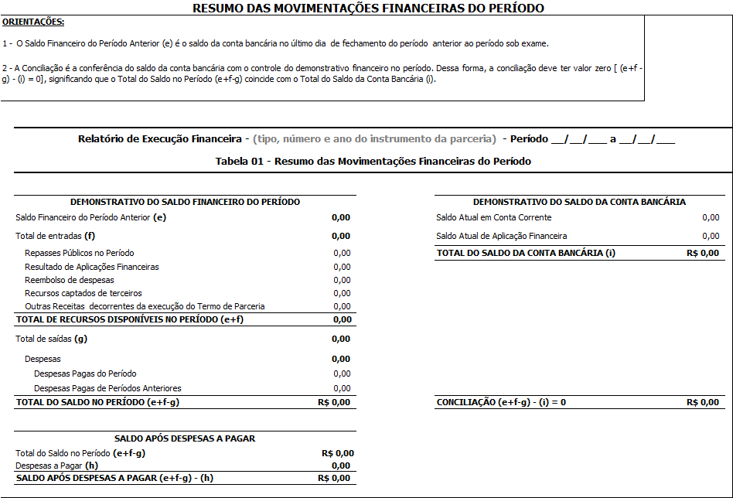

**4. DEMONSTRATIVO DE EXECUÇÃO DAS RECEITAS E DESPESAS**

[Inserir Tabela 02, disponível em planilha eletrônica 02 do arquivo “Relatório de Execução Financeira – Tabelas e Quadros”. Tabela ilustrativa abaixo.]

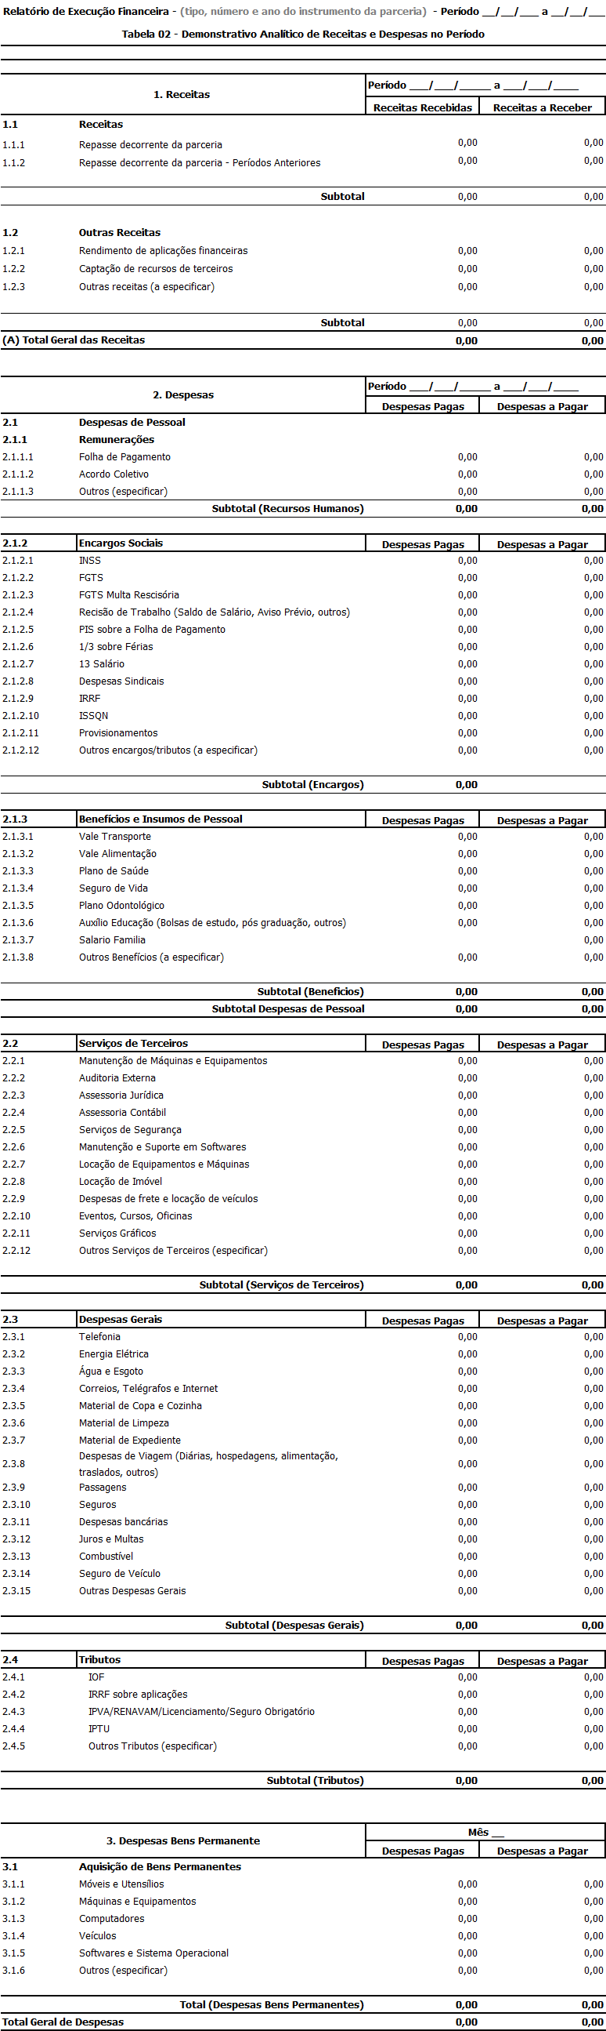5.

**5.DESPESAS DE PESSOAL**

[Inserir Tabela 03, disponível em planilha eletrônica 03 do arquivo “Relatório de Execução Financeira – Tabelas e Quadros”. Tabela ilustrativa abaixo].

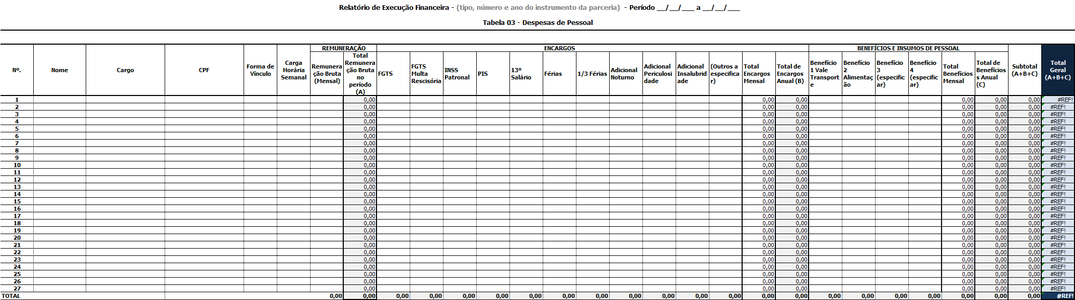

**6. RELAÇÃO DE RECURSOS PROVISIONADOS E COMPROMETIDOS**

[Inserir Tabela 04, disponível em planilha eletrônica 04 do arquivo “Relatório de Execução Financeira – Tabelas e Quadros”. Tabela ilustrativa abaixo.]

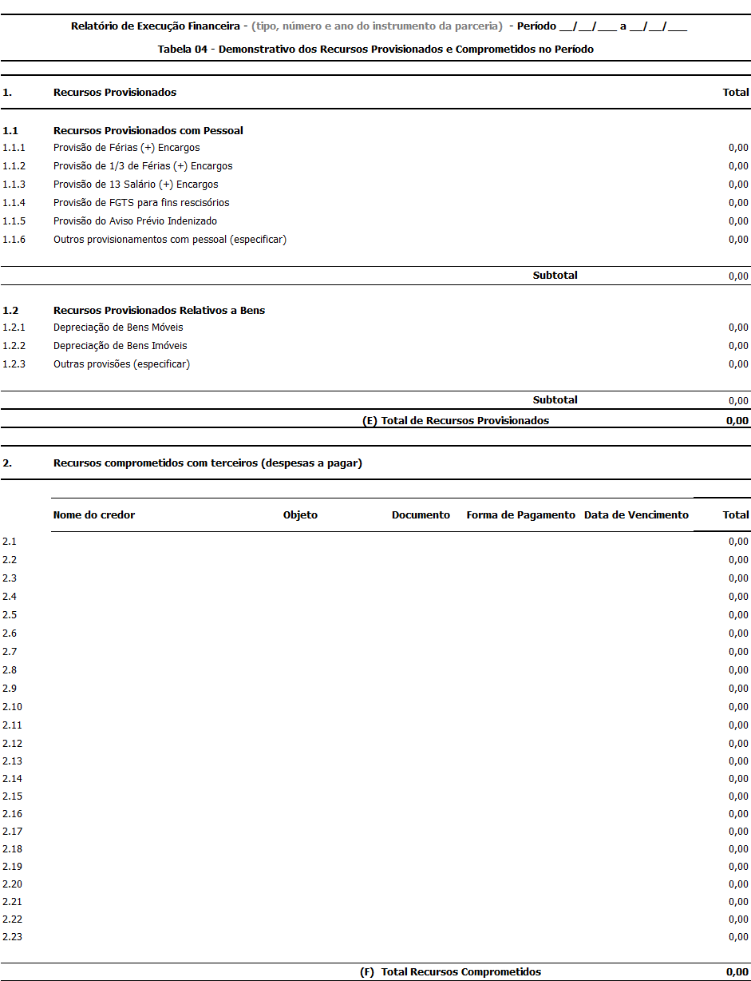

**7. RELAÇÃO ANALÍTICA DAS DESPESAS**

[Inserir Tabela 05, disponível em planilha eletrônica 05 do arquivo “Relatório de Execução Financeira – Tabelas e Quadros” Tabela ilustrativa abaixo.]

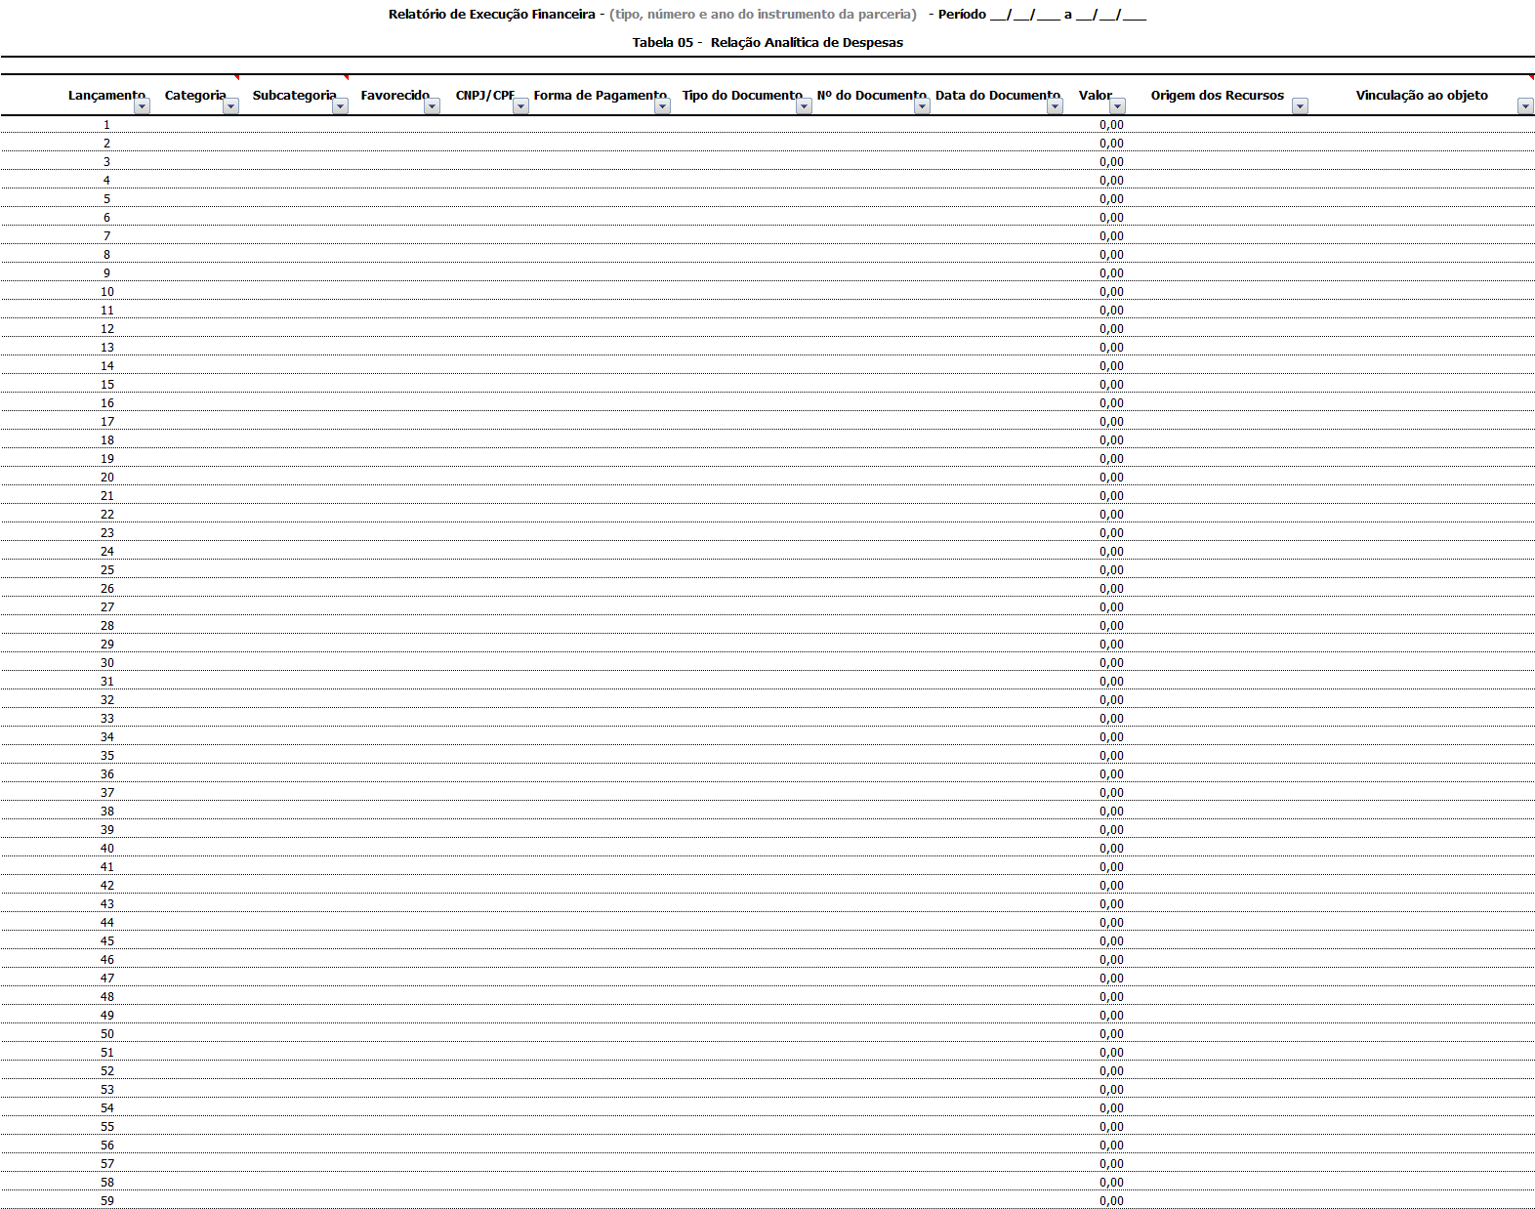

**8. ANÁLISE DAS RECEITAS E DESPESAS**

[Análise da execução da receita e despesa realizadas, inclusive rendimentos financeiros, fazendo constar explicação dos fatos relevantes.]

**9. ANEXOS**

Devem ser relacionados e anexados a este plano:

• Anexo I - Extrato da conta bancária especifica, constando, quando for o caso de prestação de contas final, a devolução do saldo remanescente da conta bancária especifica;

• Anexo II - Memória de cálculo do rateio das despesas, quando for o caso;

• Anexo III - Comprovantes das despesas realizadas;

• Anexo IV - Certidões de regularidade trabalhista, previdenciária e fiscal da entidade, atualizadas no período da prestação de contas;

• Anexo V - Plano de ação contendo as atividades, responsáveis e prazos necessários ao aprimoramento da execução financeira, quando identificadas oportunidades de melhoria;

• Anexo VI – Relação de bens adquiridos, produzidos ou transformados, quando houver;

devolução do saldo remanescente da conta corrente especifica, houver.

**10. DECLARAÇÃO**

Declaro, para os devidos fins, a veracidade das informações contidas neste Relatório de Execução Financeira do _____________________ [tipo do instrumento de parceria] nº __/___, celebrado entre a/o __________________ [nome do órgão ou entidade da Administração Pública] e a _________________ [nome da OSC celebrante], referente ao período de __/__/___ a __/__/___.

___________________, _____de __________________ de 2___.

___________________________________________________

[Razão Social / CNPJ / Nome do representante da OSC]

**ANEXO V**

**DECLARAÇÃO DE CESSÃO DE ESPAÇO FÍSICO**

Eu, , portador da carteira de identidade

nº

, expedida pelo

, CPF

na condição de representante legal da ,CNPJ Nº

, declaro que o espaço físico, abaixo qualificado, pertence a

, assim como está disponível, apto e compatível para o atendimento do público-alvo, no que tange ao desenvolvimento das atividades no(s) núcleo(s) de atividades Esportivas.

|  |  |  |  |
| --- | --- | --- | --- |
| **Nome do Espaço Físico** | **Endereço do Espaço Físico** | **Quantidade de Núcleos** | **Número de Beneficiados** |
|  |  | 01 | 300 |

Município, de de

Nome: CARGO:

Eu, , portador da carteira de identidade nº

, expedida pelo , CPF

condição de

pela , autorizo o uso do Espaço Físico acima citado e

declaro que não há impedimentos quanto à realização ao regular funcionamento do núcleo de Esporte nesta unidade, nas condições estabelecidas nas Diretrizes específicas do Projeto Esporte por Toda Parte.

Município, de de

Nome:

CARGO:

**ANEXO VI**

RELATÓRIO FOTOGRÁFICO PROJETO NÚCLEOS DE ESPORTES DE LUTAS E COMBATE

|  |  |
| --- | --- |
| **NÚCLEO:** | **MUNICÍPIO:** |
| **ENTIDADE:** | |
| **ENDEREÇO:** | |
| **E-MAIL:** | |
| **TELEFONE:** | |
| **Breve relato das atividades a serem realizadas no núcleo:** | |
| **Aspectos negativos- ( Comentar sobre os aspectos que comprometem a ação pedagógica e técnica no local).** | |
| **Aspectos positivos: ( Comentar sobre os aspectos que facilitam a ação pedagógica e técnica no local).** | |
| **Responsável pela elaboração do relatório:** | |
| **local, de de** | **Ass:** |

**Fotos dos ambientes (para prática de esporte, guarda de material, espaço de convivência, banheiros, etc):**

**ANEXO VII**

|  |  |  |  |  |  |  |  |  |  |  |  |
| --- | --- | --- | --- | --- | --- | --- | --- | --- | --- | --- | --- |
| **LISTA DE BENEFICIÁRIOS SEM CPF** | | | | | | | | | | | |
| **Nome da Entidade ou Órgão Proponente:**  **SUDESB** | | | | | | | | | | | |
| **Projeto Núcleos de Esportes de Lutas e Combate** | | | | | | **Núcleo ( )** | | | | | |
| **Nº** | **Nome do Beneficiário** | **Sexo** | **Data Nasc.** | **Dt. Início do Núcleo** | **PNE** | **Quant. Pessoas**  **por casa** | **CEP** | **Bairro do Beneficiário** | **Município** | **Escolaridade** | **Raça/ Cor** |
| **1** |  |  |  |  |  |  |  |  |  |  |  |
| **2** |  |  |  |  |  |  |  |  |  |  |  |
| **3** |  |  |  |  |  |  |  |  |  |  |  |
| **4** |  |  |  |  |  |  |  |  |  |  |  |
| **5** |  |  |  |  |  |  |  |  |  |  |  |
| **6** |  |  |  |  |  |  |  |  |  |  |  |
| **7** |  |  |  |  |  |  |  |  |  |  |  |
| **8** |  |  |  |  |  |  |  |  |  |  |  |
| **9** |  |  |  |  |  |  |  |  |  |  |  |
| **10** |  |  |  |  |  |  |  |  |  |  |  |
| **11** |  |  |  |  |  |  |  |  |  |  |  |
| **12** |  |  |  |  |  |  |  |  |  |  |  |
| **13** |  |  |  |  |  |  |  |  |  |  |  |
| **14** |  |  |  |  |  |  |  |  |  |  |  |
| **15** |  |  |  |  |  |  |  |  |  |  |  |
| **16** |  |  |  |  |  |  |  |  |  |  |  |
| **17** |  |  |  |  |  |  |  |  |  |  |  |
| **18** |  |  |  |  |  |  |  |  |  |  |  |
| **19** |  |  |  |  |  |  |  |  |  |  |  |
| **20** |  |  |  |  |  |  |  |  |  |  |  |
| **21** |  |  |  |  |  |  |  |  |  |  |  |
| **22** |  |  |  |  |  |  |  |  |  |  |  |
| **23** |  |  |  |  |  |  |  |  |  |  |  |
| **24** |  |  |  |  |  |  |  |  |  |  |  |
| **25** |  |  |  |  |  |  |  |  |  |  |  |

**ANEXO VIII**

|  |  |  |  |  |  |  |  |  |
| --- | --- | --- | --- | --- | --- | --- | --- | --- |
| **Grade Horária do Núcleo - xxxx - BA** | | | | | | | | |
| **Endereço** |  | | | | | | | |
|  |  | | | | | | | |
|  | | | | | | | | |
| **Horário Matutino** | **Recursos Humanos:** |  | | | | | | |
| **Espaço:** |  | | | | | | |
| **Modalidade:** |  | | | | | | |
| **Início** | **Término** | **Carga horária** | **Segunda** | **Terça** | **Quarta** | **Quinta** | **Sexta** | **Sábado** |
| 06:00 | 07:00 | 1h |  |  |  |  |  |  |
| 07:00 | 08:00 | 1h |  |  |  |  |  |  |
| 08:00 | 09:00 | 1h |  | |  |  |  |  |
| 09:00 | 10:00 | 1h |  |  |  |  |  |  |
| 10:00 | 11:00 | 1h |  |  |  |  |  |  |
| 11:00 | 12:00 | 1h |  |  |  |  |  |  |
| **Total de**  **horas** |  |  |  |  |  |  |  |  |
| **Horário Vespertino** | **Recursos Humanos:** |  | | | | | | |
| **Modalidade:** |  | | | | | | |
| **Início** | **Termino** | **Carga**  **horária** | **Segunda** | **Terça** | **Quarta** | **Quinta** | **Sexta** | **Sábado** |
| 12:00 | 13:00 | 1h |  |  |  |  |  |  |
| 13:00 | 14:00 | 1h |  |  |  |  |  |  |
| 14:00 | 15:00 | 1h |  |  |  |  |  |  |
| 15:00 | 16:00 | 1h |  |  |  |  |  |  |
| 16:00 | 17:00 | 1h |  |  |  |  |  |  |
| 17:00 | 18:00 | 1h |  |  |  |  |  |  |
| **Total de**  **horas** |  |  |  |  |  |  |  |  |

**ANEXO IX**

**PEDIDOS DIVERSOS**

**NÚCLEO: ( )**

**DATA DO PEDIDO : / /**

**( ) CAIXA DE ÁGUA MINERAL- QTD. DE COPOS ( ) KIT LANCHE QTD.**

**( ) CARRO DE SOM QTD. JINGLE ( ) SIM ( ) NÃO**

**DATA DO EVENTO : / /**

**OUTRO/OBS:**

**RESPONSÁVEL :**

**ANEXO X**

**RELATÓRIO DE ACOMPANHAMENTO FASE DE IMPLEMENTAÇÃO**

Núcleo: Nº

.

**Funcionamento dos Núcleos**

**Qual a data do efetivo início do atendimento junto aos beneficiários no seu núcleo?**

**Houve alguma paralisação no atendimento dos beneficiários? ( ) Sim. Por quê?**

**( ) Não**

**O núcleo está devidamente? ( ) Sim**

**( ) Não. Por quê?**

**Está sendo promovida alguma ação de divulgação do Projeto junto à comunidade? ( ) Sim. Especificar.**

**( ) Não**

**As estruturas e espaços físicos utilizados estão adequados às atividades desenvolvidas? ( ) Sim**

**( ) Não. Por quê?**

**O núcleos está suprido com os materiais de consumo, esportivo e permanentes?**

**( ) Sim**

**( ) Não. Por quê?**

**Ocorreu alguma alteração do quadro de Recursos Humanos**

**( ) Sim. Por quê?**

**( ) Não.**

**O controle de frequência dos Recursos Humanos está sendo realizado? ( ) Sim. Como?**

**( ) Não. Por quê?**

**O Supervisor Técnico e Professores realizaram orientações estruturantes no inicio do Projeto?**

**( ) Sim**

**( ) Não. Por quê?**

**Quantos eventos foram realizados?**

**( ) Eventos**

|  |  |  |
| --- | --- | --- |
| **Especificar:** |  | |
| **Data:** | **( ) participantes** | **Nome do evento:** |
| **Data:** | **( ) participantes** | **Nome do evento:** |
| **Data:** | **( ) participantes** | **Nome do evento:** |

**O núcleo está oferecendo quantas e quais atividades? ( ) Quantidade de Atividades**

***Descreva as atividades:***

**Público-alvo:**

**3.1 Informar a quantidade de participantes até o momento.**

**( ) Crianças**

**( ) Adolescentes até 18 anos**

**( ) Adultos**

**( ) Idosos**

**( ) Total de beneficiários**

**Pessoas com necessidades especiais estão participando do projeto?**

**( ) Não**

**( ) Sim. ( ) pessoas**

**Pessoas de comunidades indígenas participam do projeto? ( ) Não**

**( ) Sim. ( ) pessoas**

**Pessoas de comunidades quilombolas participam do projeto? ( ) Não**

**( ) Sim. ( ) pessoas**

**Pessoas de comunidades ribeirinhas, rurais e/ou outras participam do projeto? ( ) Não**

**( ) Sim. ( ) pessoas**

**Quando um determinado número de beneficiários deixa de frequentar as atividades, quais as medidas adotadas para reverte esta situação? Descrever.**

**Como é o relacionamento da equipe do núcleo com Supervisor Técnico e Professores?**

**Descrever.**

**Autenticação**

**Relatório preenchido por:**

**Nome:**

**Telefones: DDD ( )**

**Endereço Eletrônico:**

**, de de**